III Zalecenia GIS

1. Często myj ręce
Należy pamiętać o częstym myciu rąk wodą z mydłem, a jeśli nie ma takiej możliwości dezynfekować je płynami/żelami na bazie alkoholu (min. 60%). Istnieje ryzyko przeniesienia wirusa z zanieczyszczonych powierzchni na ręce. Dlatego częste mycie rąk zmniejsza ryzyko zakażenia.
2. Podczas powitania unikaj uścisków i podawania dłoni
W ciągu dnia dłonie dotykają wielu powierzchni, które mogą być zanieczyszczone wirusem. Powstrzymaj się od uścisków, całowania i podawania dłoni na powitanie.
3. Unikaj płatności gotówką, korzystaj z kart płatniczych
Na powierzchni banknotów i monet mogą znajdować się wirusy i bakterie. W miarę możliwości unikaj płatności gotówką. Korzystaj z kart płatniczych i bankowości elektronicznej.
4. Unikaj dotykania oczu, nosa i ust
Dłonie dotykają wielu powierzchni, które mogą być zanieczyszczone wirusem. Dotknięcie oczu, nosa lub ust zanieczyszczonymi rękami, może spowodować przeniesienie wirusa z powierzchni na siebie.
5. Regularnie myj lub dezynfekuj powierzchnie dotykowe
Powierzchnie dotykowe w tym biurka, lady i stoły, klamki, włączniki światła, poręcze muszą być regularnie przecierane z użyciem wody z detergentu lub środka dezynfekcyjnego. Wszystkie miejsca, z których często korzystają ludzie powinny być starannie dezynfekowane.
6. Regularnie dezynfekuj swój telefon i nie korzystaj z niego podczas spożywania posiłków
Na powierzchni telefonów komórkowych bardzo łatwo gromadzą się chorobotwórcze drobnoustroje. Regularnie przecieraj lub dezynfekuj swój telefon komórkowy (np.: wilgotnymi chusteczkami nasączonymi środkiem dezynfekującym). Nie kładź telefonu na stole i nie korzystaj z niego podczas spożywania posiłków.
7. Zachowaj bezpieczną odległość od rozmówcy
Należy zachować co najmniej 1-1,5 metra odległości z osobą, z która rozmawiamy, twarzą w twarz, która kaszle, kicha lub ma gorączkę.
8. Stosuj zasady ochrony podczas kichania i kaszlu
Podczas kaszlu i kichania należy zakryć usta i nos zgiętym łokciem lub chusteczką – jak najszybciej wyrzuć chusteczkę do zamkniętego kosza i umyć ręce używając mydła i wody lub zdezynfekować je środkami na bazie alkoholu (min. 60%). Zakrycie ust i nosa podczas kaszlu i kichania zapobiega rozprzestrzenianiu się zarazków, w tym wirusów.
9. Odżywiaj się zdrowo i pamiętaj o nawodnieniu organizmu
Stosuj zrównoważoną dietę. Unikaj wysoko przetworzonej żywności. Pamiętaj o codziennym jedzeniu minimum 5 porcji warzyw i owoców. Odpowiednio nawadniaj organizm. Codziennie wypijaj ok. 2 litrów płynów (najlepiej wody). Doświadczenia z innych krajów wskazują, że nie ma potrzeby robienia zapasów żywności na wypadek rozprzestrzeniania się koronawirusa.
10. Unikaj palenia tytoniu i spożywania alkoholu
Wszelkie używki osłabiają odporność organizmu. Osoby palące papierosy lub pijące alkohol są bardziej podatne na zachorowanie. Badania naukowe wykazały, że palacze tytoniu są bardziej podatni na zakażenie koronawirusem.
10. Pamiętaj o regularnej aktywności fizycznej
Umiarkowana i systematyczna aktywność fizyczna pozytywnie wpływa na nasze zdrowie. Pamiętaj, aby ciągu tygodnia zaplanować czas na regularną aktywność fizyczną. Spacer z bliskim to idealna forma aktywności fizycznej, która pozwala zachować dobre zdrowie.
Pamiętaj, że zalecenie wychodzenia z domu nie dotyczy osób objętych kwarantanną.

12. Korzystaj ze sprawdzonych źródeł wiedzy o koronawirusie
Niepokój to naturalny odruch w przypadku występowania nowego zagrożenia zdrowotnego. Korzystaj ze sprawdzonych źródeł wiedzy opartych na dowodach naukowych, które publikowane są na stronach internetowych gis.gov.pl i gov.pl/koronawirus. Wiedza naukowa to najskuteczniejsze narzędzie w walce z koronawirusem.
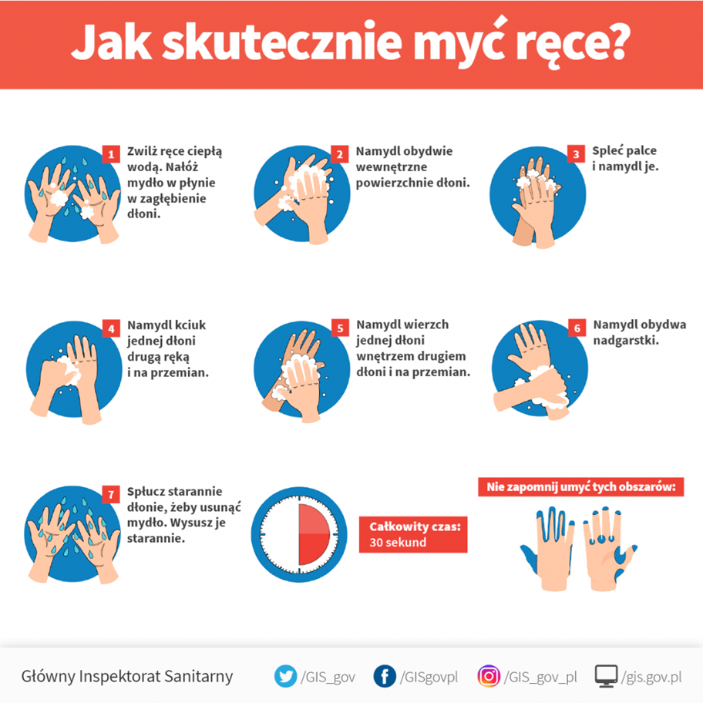

- Aktualny komunikat dla podróżnych: Na podstawie danych dotyczących oceny ryzyka opracowanych przez Światową Organizację Zdrowia (WHO), z punktu widzenia zagrożenia epidemiologicznego, Główny Inspektor Sanitarny nie zaleca podróżowania do Chin oraz Korei Południowej, Włoch, Iranu, Francji (departament Oise w Regionie Hauts-de-France, region Ile-de France, departament Górna Sabaudia w regionie Owernia-Rodan-Alpy, departament Morbihan w regionie Bretania), Niemiec (Nadrenia Północna-Westfalia) i Japonii.

W przypadku osób przebywających na terenie Niemiec, Francji i Hiszpanii zalecamy zachowanie szczególnych środków ostrożności i unikanie dużych skupisk ludzkich.

Szczegółowe informacje dotyczące bezpieczeństwa w poszczególnych państwach i regionach, w tym potrzebne dane kontaktowe, znajdują się na stronie Ministerstwa Spraw Zagranicznych w zakładce Informacje dla podróżujących.https://www.gov.pl/web/dyplomacja/informacje-dla-podrozujacych

- Organizacja imprez masowych: w wyniku ustaleń po posiedzeniu Rządowego Zespołu Zarządzania Kryzysowego pod przewodnictwem Pana Premiera Mateusza Morawieckiego w dniu 8 marca 2020 roku, po dokonaniu analizy sytuacji epidemiologicznej związanej z rozprzestrzenianiem się koronawirusa SARS-CoV-2, Główny Inspektor Sanitarny rekomenduje odwołanie wszystkich imprez masowych powyżej 1000 osób, organizowanych w pomieszczeniach zamkniętych.

- Konferencje naukowe: mając na uwadze kluczową rolę profesjonalistów medycznych w prewencji szerzenia się zakażeń, rekomenduję odwołanie wszystkich konferencji i wydarzeń branżowych z udziałem osób wykonujących zawody medyczne.
- Nie zaleca się organizowania wycieczek szkolnych i wymian studenckich.

